Melhorias de Gestão do processo da Tarifação (SGS-LI)

Telefônica – SP

Objetivo e Abordagem

O objetivo deste trabalho é de facilitar e padronizar o acesso da informação na área da tarifação (SGS-LI).

A idéia é de criar um ambiente onde o usuário pode consultar e alterar informação sem entrar em várias ferramentas e ambientes durante o processo da Tarifação.

O trabalho será feita com objetivo de ser implementado para Linhas Individuais mas a ferramenta deve ser possível de expandir (em relação da escalabilidade, interoperabilidade, etc.) para outras áreas da tarifação no futuro.

O objetivo é de implementar funcionalidade mínima com alta prioridade (v1.0) primeiro e ao longo do tempo incrementar a funcionalidade com os versões seguintes. Será usado este abordagem para ter resultados úteis o mais rápido possível. A priorização da funcionalidade será feita no início do trabalho junto com usuários do sistema.

Premissas

- Será feita uma “limpeza” das tabelas da tarifação anterior da implementação da ferramenta. Como muitos campos e arquivos vão ser alterados/deletados é necessário que este trabalho está concluído anterior do especificação dos programas. Responsável deste trabalho é o Costa, SGS.

- Deve ser feita uma pesquisa dos trabalhos já feitos na Telefônica para aproveitar funções e módulos similar que os a ser desenvolvidos.

- Devido á sensibilidade da informação tratada tem que ser definido uma classificação dos níveis da segurança/acesso e implementação de um sistema para cumprir estas definições. É especificamente importante para as funcionalidades na base CAX onde um grande quantidade de pessoas estão envolvidos.

Escopo do Trabalho

O escopo principal pode ser divido nos seguintes funcionalidades (números em parêntesis seguem a numeração das seções deste documento):
- Acesso das Tabelas (3.1)
- Acesso das Tabelas Tarifárias (3.2)
- Controle on-line durante o processo diário da Tarifação (3.3)
- Novas funcionalidades para entradas Manuais no CAX (3.4.1)
- Pacote de Consultas CAX (3.4.2)

Acesso das Tabelas

Será implementada funcionalidade para inserir, excluir, alterar e imprimir registros nas Tabelas ADABAS – Tarifação.

Para impressão será possível filtrar e listar registros específicos.

Quantidade de tabelas envolvidas: Approx. 10
Quantidade de registros por tabela: Approx. 100-2000
Quantidade de usuários: 50-100 pessoas

Exemplos:
- Tabela Cod-Fatura
- Tabela Condições-Paga
- Tabela Períodos

Acesso das Tabelas Tarifárias

Será implementada funcionalidade para inserir, excluir, alterar e imprimir registros nas Tabelas Taréfas ADABAS - Tarifação. Estas tabelas são mais complexas que as Tabelas normais. Eles contém periódicos com histórico e são segmentadas por localidade.

Para impressão será possível filtrar e listar registros específicos.

Quantidade de tabelas envolvidas: Approx. 10
Quantidade de registros por tabela: Approx. 100-2000
Quantidade de usuários: 50-100 pessoas

Exemplos:
- Tabela Tarifas-Assinatura
- Tabela Assinaturas-Servicos
- Tabela Servicos-Especiais

Controle on-line durante o processo diário da Tarifação

Será implementada um aplicação para seguir o processo diário da Tarifação. Nos processos diários deverá ser incluído um “pacote” com informação sobre o processo com objetivo a ser carregada num arquivo Adabas. Esta informação será consolidado pelo aplicativo para fazer consultas on-line e imprimir relatórios dos mesmos. Será possível separar as consultas por Código da Empresa. Também deverá ser possível de consultar processos históricos (os últimos X processamentos).
A figura abaixo mostra a idéia da nova funcionalidade:

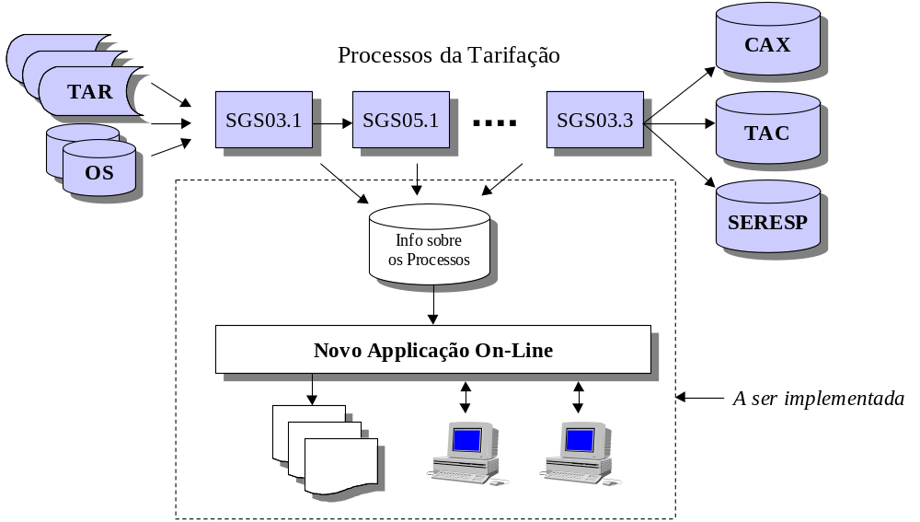

Exemplo da informação a ser incluída no arquivo:
- Número do processo/sub-processo
- Data e hora do processamento
- # Registros lídos
- # Registros Processados
- # Registros OK
- # Registros Críticados por tipo (ex duplicidade, formato errado etc.)
- Valor em R$ dos números acima

Quantidade de processos diários: 6
Quantidade de sub-processos por processo: 3-4
Quantidade de usuários: 50-100 pessoas

Para facilitar a programação/implementação será feita um modulo padronizado (parametrizado) que pode ser implementado por cada sub-processo com pouca customização.

Gestão do arquivo CAX (Cobrança de Fracionários e Execução, File 17)

O arquivo CAX (Cobrança de Fracionários e Execução) é um arquivo que contém todas as cobranças de serviços únicos(?) (por ex Habilitação, Religa etc.) a ser tarifados (assinaturas exluídos). O CAX tem algumas entradas manuais com base dos documentos preenchidos. Existem 3-4 tipos de documentos que vem dos seguintes sistemas:

- TOCA (Visita Perdida, Débitos)
- IMP (Impugnações, Créditos)
- DCA (Débitos/Créditos)

Os documentos/cadastros desses sistemas entram no CAX com pouco ou nenhum controle de qualidade que aumenta o risco de ter informação com baixa qualidade no base.

Quantidade de registros em média no CAX: Aprox. 1-2 milhões
Quantidade de usuários estimados: 1000 -2000 pessoas

Novas funcionalidades para entradas Manuais no CAX

- Será implementada uma funcionalidade que verifique as entradas já no cadastramento do documento. No caso que valores são involvidas deveria ser estabilizados limites quando será necessário com um aviso de tipo “Atenção: Você tem certeza que...” e quais são os limites absolutas sem tratamento especial (aprovação ou outra entrada).

- Será construída uma ferramenta para suportar um novo processo da Aprovação das entradas listadas acima. O novo processo da aprovação deveria ser analisado e definido antes a construção da ferramenta.

- Deve ser possível de consultar o CAX por tipo de documento (tipo de entrada) para facilitar pesquisas para os clientes nas lojas. Esta consulta deve incluir vários tipos de filtros e possibilidade de imprimir relatórios sobre os detalhes por terminal.

Pacote de Consultas CAX

Será construída um “pacote” de consultas para o CAX com possibilidade de filtrar e imprimir informação nesta base.

Organização

Segue uma sugestão da organização do trabalho:
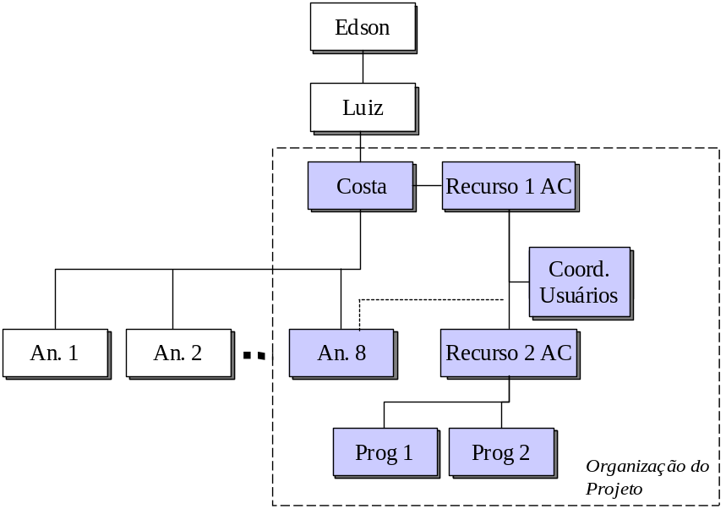

Recurso | Responsabilidade
Costa | - Coordenador geral do projeto  - Prover informação sobre requerimentos técnicos  - Responsável da distribuição dos recursos no projeto  - Reportar/comunicar avanço para o Edson Chaves
Recurso 1 Andersen Consulting | - Apoio gerencial (prover ferramentas, timelines etc)  - Coordenação requerimentos funcionais (junto com o coordenador dos usuários)  - Apoiar Testes Integrados  - Apoiar Testes Funcionais  - Estabelicer padrões para formas de trabalho em geral (Estrut. de programação, ferramentas etc.)  - Trazer informações sobre as Melhores Práticas existentes no Mercado e experiência da Andersen Consulting  - Reportar Status para Costa
Recurso 2 Andersen Consulting | - Junto com o Costa, definir arquitetura das aplicações  - Especificação e desenho detalhado de programas  - Conduzir Teste Integrado de Programas  - Análise de requerimentos técnicos  - Acompanhamento da implantação
Coordenção Usuários | - Coordenação usuários  - Coordenação requerimentos funcionais (junto com o recurso da Andersen Consulting)  - Conduzir Testes Funcionais  - Prover recursos usuários para definir requerimentos e executar os testes funcionais  - Alteração dos processos (se necessário)
Programadores | - Programação em Natural/Cobol acima de uma especificação detalhada  - Especificar condições de Teste Unitários  - Executar Testes Unitários (Teste por programa)
Analistas 1 a 8 | - Analistas 1 a 8 conduzirão as atividades do dia-a-dia  - Apoio para o equipe do projeto sob a priorização do Costa

Cronograma

Como já comentado foi sugerido um abordagem de entregar as novas funcionalidades passo-a-passo para garantir implementação rápida é um possibilidade de desenvolver o sistema a longo tempo. Segue uma sugestão da divisão das funcionalidades (os números referidas são as numerações das seções neste documento):

Fase 1
3.1 Completo
3.2 Completo
3.3 Implementação da aplicação apenas para um Processo crítico
Funcionalidade limitada das consultas on-line
Nenhum relatório
3.4.1 Nenhuma funcionalidade
3.4.2 Nenhuma funcionalidade

Fase 2

3.1 –
3.2 –
3.3 Implementação para os demais Processos
Outras funcionalidades
Relatórios básicos
3.4.1 Nenhuma funcionalidade
3.4.2 Nenhuma funcionalidade

Fase 3
3.1 –
3.2 –
3.3 -
3.4.1 Nenhum funcionalidade
3.4.2 Completo

Fase 4
3.1 –
3.2 –
3.3 -
3.4.1 Implementação da ferramenta para aprovação e controle de cadastro
3.4.2 -

Segue o cronograma alto nível:
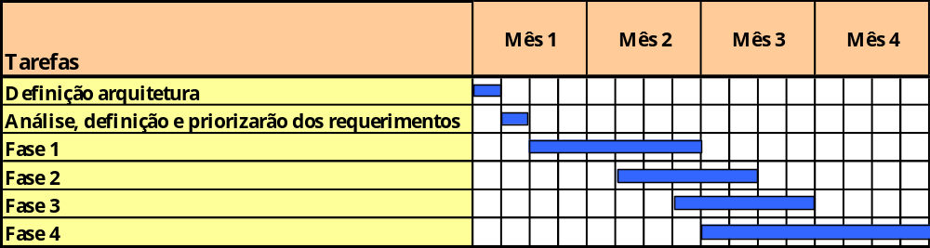

Anexo

Cronograma detalhado

Tarefa | Produtos | Semana Início | Semana Fim
Análise, definição e priorizarão dos requerimentos | - Lista de requerimentos priorizados  - Cond. de Teste Funcional | Sem 1 | Sem 2
Definição arquitetura | - Arquitetura das aplicações | Sem 1 | Sem 1
Fase 1
Especificação e Desenho detalhado | - Pseudo Cód.  - Condições de Teste Unitário | Sem 2 | Sem 3
Programação e teste unitário | - Programas testados | Sem 3 | Sem 5
Teste Integrado | - Programas Testados e integrados no ambiente | Sem 5 | Sem 6
Teste Funcional | - Programas Testados pelo usuários | Sem 6 | Sem 7
Treinamento | - Usuários treinados | Sem 7 | Sem 7
Implementação | - Programas no produção | Sem 7 | Sem 7
Fase 2
Especificação e Desenho detalhado | - Pseudo Cód.  - Condições de Teste Unitário | Sem 5 | Sem 5
Programação e teste unitário | - Programas testados | Sem 6 | Sem 7
Teste Integrado | - Programas Testados e integrados no ambiente | Sem 7 | Sem 8
Teste Funcional | - Programas Testados pelo usuários | Sem 9 | Sem 9
Treinamento | - Usuários treinados | Sem 9 | Sem 9
Implementação | - Programas no produção | Sem 9 | Sem 9
Fase 3
Especificação e Desenho detalhado | - Pseudo Cód.  - Condições de Teste Unitário | Sem 7 | Sem 7
Programação e teste unitário | - Programas testados | Sem 8 | Sem 8
Teste Integrado | - Programas Testados e integrados no ambiente | Sem 9 | Sem 9
Teste Funcional | - Programas Testados pelo usuários | Sem 10 | Sem 10
Treinamento | - Usuários treinados | Sem 11 | Sem 11
Implementação | - Programas no produção | Sem 11 | Sem 11
Fase 4
Especificação e Desenho detalhado | - Pseudo Cód.  - Condições de Teste Unitário | Sem 7 | Sem 8
Programação e teste unitário | - Programas testados | Sem 9 | Sem 12
Teste Integrado | - Programas Testados e integrados no ambiente | Sem 12 | Sem 13
Teste Funcional | - Programas Testados pelo usuários | Sem 13 | Sem 14
Treinamento | - Usuários treinados | Sem 14 | Sem 15
Implementação | - Programas no produção | Sem 14 | Sem 14

